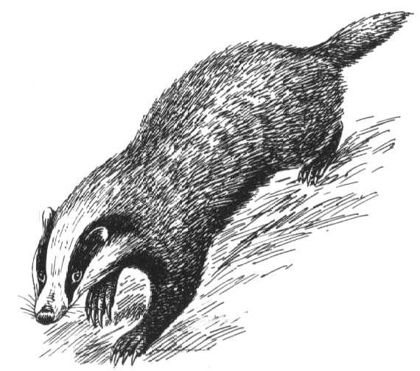 | Nom des élèves / Namen der Schüler :  -  -  -  -  -  -
2
3
4
5
6
7
8
9
10
11
1

Wort / Mot :

